「2017跨域新世代 人才創未來」
教育部區域產學合作中心
產學人才培育交流會

【活動目的】教育部區域產學合作中心推動技專院校與產業進行人才培育合作，期待學生畢業後能為產業所用，縮短學用落差，協助各校推動學生進行校外實習與成立產學專班，特辦理北中南三個場次人才培育交流會，橋接技專院校與產業進行合作。
【主辦單位】教育部區域產學合作中心-國立高雄第一科技大學
教育部區域產學合作中心-國立屏東科技大學
【協辦單位】中華民國觀光旅館商業同業公會、中華民國旅行商業同業公會全國聯合會、
中華民國旅館經理人協會、台灣國際物流暨供應鏈協會、
中華採購與供應管理協會、社團法人台灣服務業發展協會
【活動時間】南部場106／05／23（二）下午2：30
【活動地點】蓮潭會館國際一廳（高雄市左營區崇德路801號）
【活動對象】全台技專院校承辦校外實習及產業專班單位、企業產學合作承辦單位
【活動聯絡人】
教育部區域產學合作中心－國立高雄第一科技大學 張筠昀 專員
聯絡電話：07-6011000轉1473
聯絡信箱：yyc@nkfust.edu.tw
傳真電話：07-6011097
【活動議程表】
時 間 | 議 程 內 容 | 報告人／主持人
14:00－14:30 | 報到（相見歡）
14:30－14:35 | 活動單位致詞 | 國立高雄第一科技大學代表  國立屏東科技大學代表
14:35 - 15:30 | 產學專班與產業實習 模式介紹 | 教育部區域產學合作中心-國立屏東科技大學 張喬博經理
15:30－15:45 | 廠商與校系介紹
15:45－16:15 | 產學實務經驗分享 | 國立高雄第一科技大學廠商代表  國立屏東科技大學廠商代表
16:00－17:30 | 雙方代表交流座談
17:30－ | 賦歸
「2017跨域新世代 人才創未來」
教育部區域產學合作中心
產學人才培育交流會
活動報名表
參加場次：106年05月23日（二）下午02：30
廠商名稱 |  |  | 電話/分機
聯 絡 人 |  |  | 傳 真
交通方式 | □接駁車（預計下午1點50分發車） □自行前往
地圖 | 《自行開車》 （請留意停車場進入位置）  高速公路：中山高與南二高南下－接國道10號鼎金系統交流道－中華路交流道下接翠華路－左轉崇德路約距250公尺後，會館在您右邊。  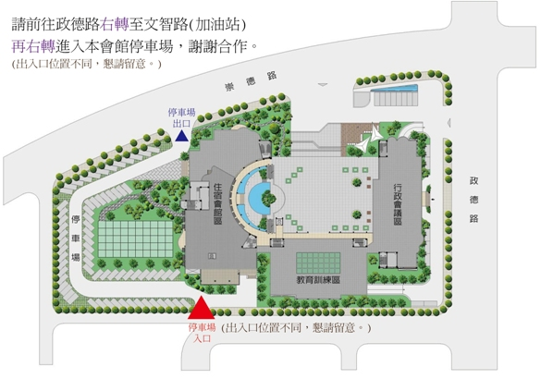
姓名 | 部門 | 職稱 |  | 聯絡方式
 |  |  |  | 手機：
 |  |  |  | E-Mail：
 |  |  |  | 手機：
 |  |  |  | E-Mail：
※敬請於106年05月08日(一)下午5：30前惠覆報名表與廠商需求表，俾利準備資料，如有相關問題可逕洽活動聯絡人張筠昀專員(電話:07-6011000#1473，Email:yyc@nkfust.edu.tw，傳真:07-6011097)。
產業實務實習-廠商需求表
公司名稱
基本資料 | 公司統編
 | 公司地址
公司簡介 | 負責人 |  |  | 員工人數
 | 成立時間 |  |  | 資本額
 | 服務項目
實習資料 | 實習時間 | □ 暑期（7-8月）  □ 第1學期（106年9月－107年1月）  □ 第2學期（107年2月－6月）  □ 學年（106年7月－107年6月）
 | 實習地點
 | 實習內容
 | 需求人數
 | 具備技能
 | 合作學校
 | 合作科系
 | 甄選方式 | □書面審查 □筆試測驗 □面試 □其他
 | 福利待遇 | □獎助金： □時薪： □月薪：  （外場 ；內場： ；全勤： ）
 |  | □勞保□健保 □團保 □平安險□意外險□提撥勞退
□供膳：□早餐 □中餐□晚餐 □或提供餐費補助( 元/月)
□供宿 □或提供住宿補助( 元/月)
□三節禮金 □年終獎金 □考核獎金 □績效獎金 □員工旅遊
□員工尾牙 □生日禮金 □團康活動 □婚喪補助 □教育訓練
□其他
聯繫方式 | 聯絡人員 |  | 職稱
 | 聯絡電話 |  | 傳真電話
 | 電子郵件
 | 合作模式 | □實習 □產學專班 □連貫式培育方案 □教師研習 □技術合作
※敬請於106年05月08日(一)下午5：30前惠覆報名表與廠商需求表，俾利準備資料，如有相關問題可逕洽活動聯絡人張筠昀專員(電話:07-6011000#1473，Email:yyc@nkfust.edu.tw，傳真:07-6011097)。

